浙江教育资源公共服务平台

教育社区使用手册

目录
1. 专题教育社区广场 3
1.1社区检索 3
1.2社区公告 4
1.3经常进入的社区 5
1.4人气排行榜 6
1.5推荐的教育社区 6
2. 专题教育社区介绍 7
2.1社区活动 8
2.2社区成员 13
2.3社区小组 14
2.4社区资源 15
2.5社区相册 16
2.6社区文章 17
2.7社区统计 18
2.8申请加入专题教育社区 19
2.9社区互联互通 19

教育社区是由不同地区有兴趣于某一专题知识学习或从事专题问题探究的教师、学生、家长等聚集起来，进行有目的的信息交流、互动协作和知识共享的学习型组织。他们在专题教育社区中以开展自主学习、合作性学习、实践与研究活动为主，其目标是通过社区成员长期地共同参与专题教育社区的主题活动，实现专题知识的增长，并促进他们有意识地改进日常学习和工作行为，逐步形成具有持续性发展的学习共同体。
通过导航栏目点击“社区”链接进入专题教育社区广场。
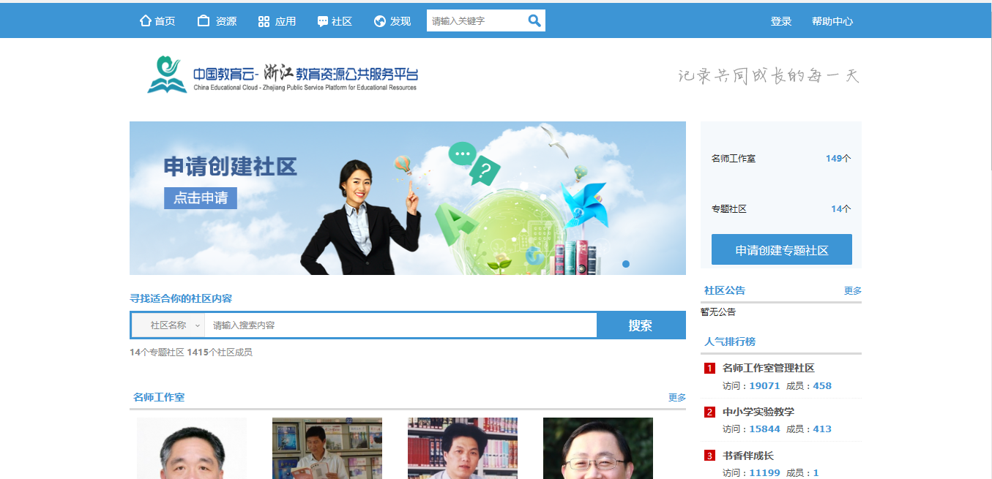

1. 专题教育社区广场
在专题教育社区广场中有社区检索、推荐的教育社区、社区公告、人气排行榜、最新社区活动等。

1.1社区检索
在社区广场页面，可选择根据社区名称、社区小组、社区活动进行社区检索，找到适合您的专题教育社区。
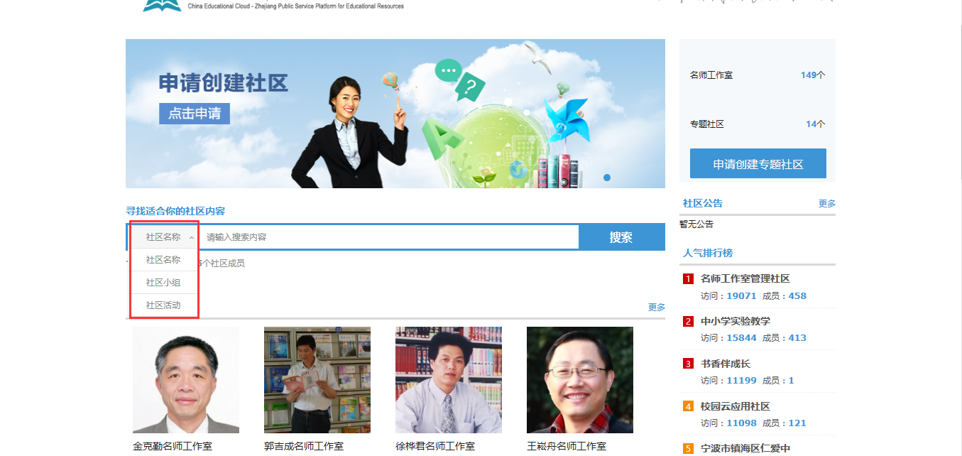

1.2社区公告
在社区广场页面，可看到社区管理员发布的社区公告。
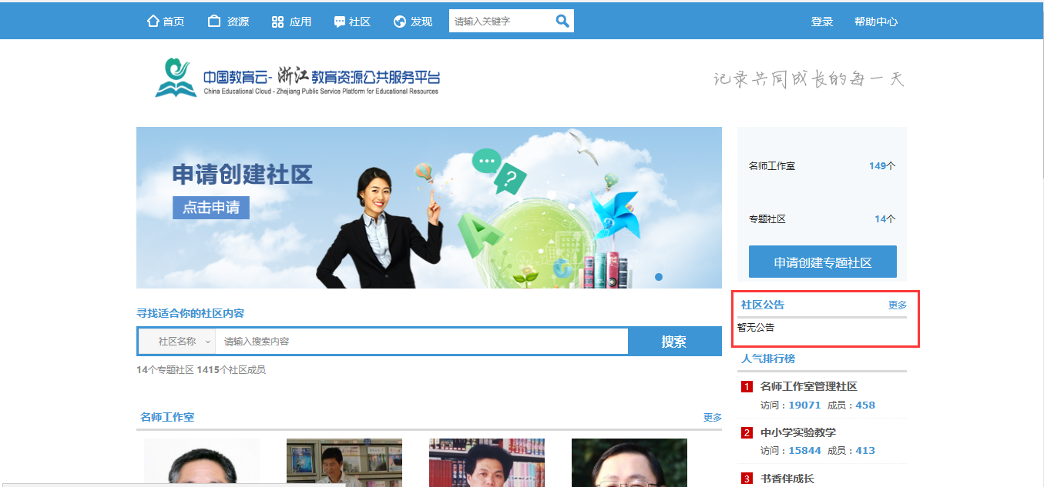
点击更多进入社区公告列表展示页面。

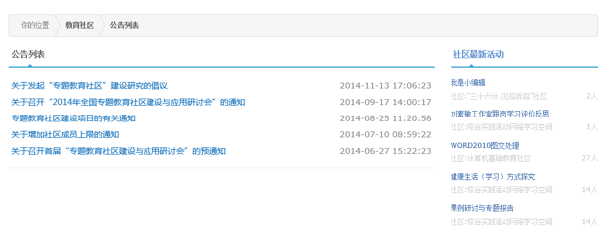
点击某一公告进入公告查看页面。
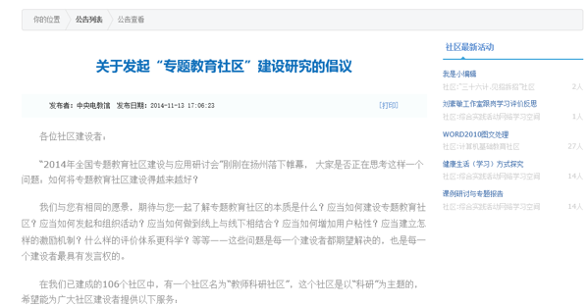

1.3经常进入的社区
在社区广场页面，可看到您经常进入的社区，方便您可快速进入感兴趣的专题社区。
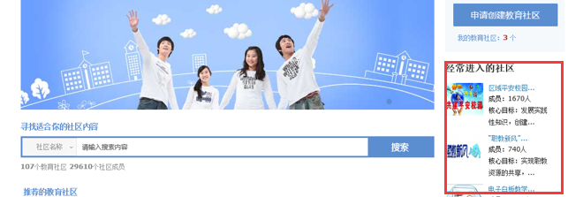

1.4人气排行榜
在社区广场页面，根据社区访问量进行人气排行榜。
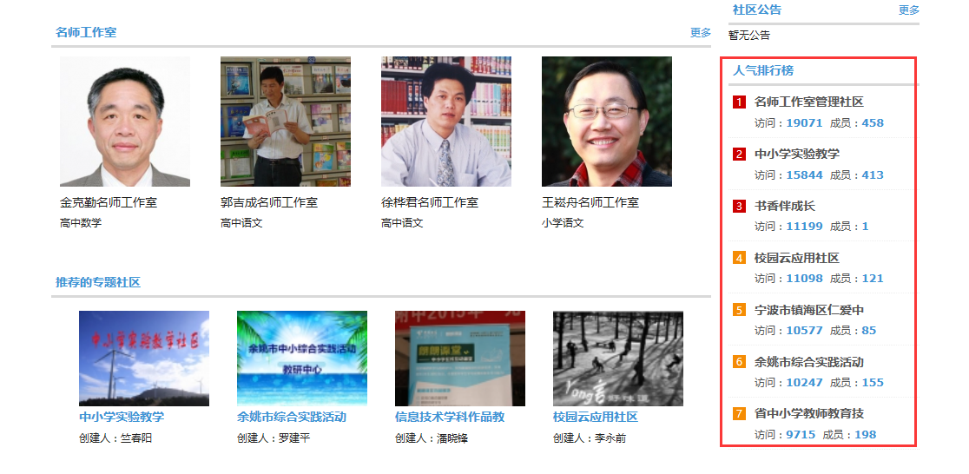

1.5推荐的教育社区
在社区广场页面，展示推荐的教育社区。
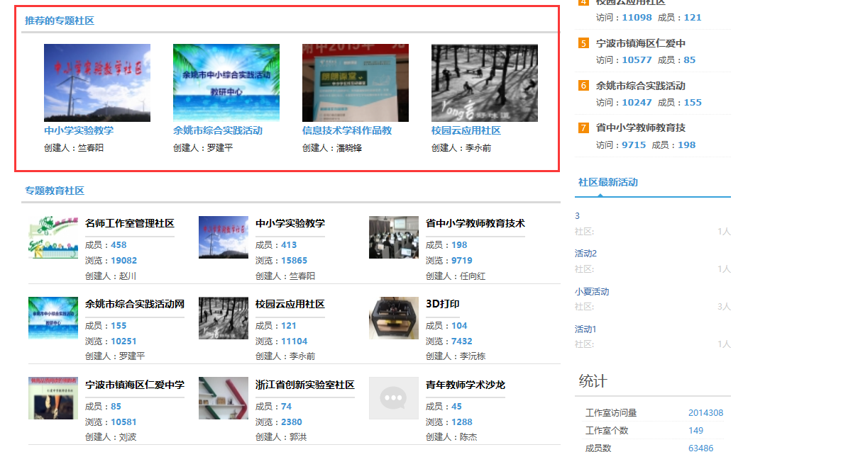

2. 专题教育社区介绍
通过“专题教育社区”，用户可以查看我创建的社区、申请中的社区、我加入的专题教育社区，查看参与专题教育社区的资源、活动、小组等。
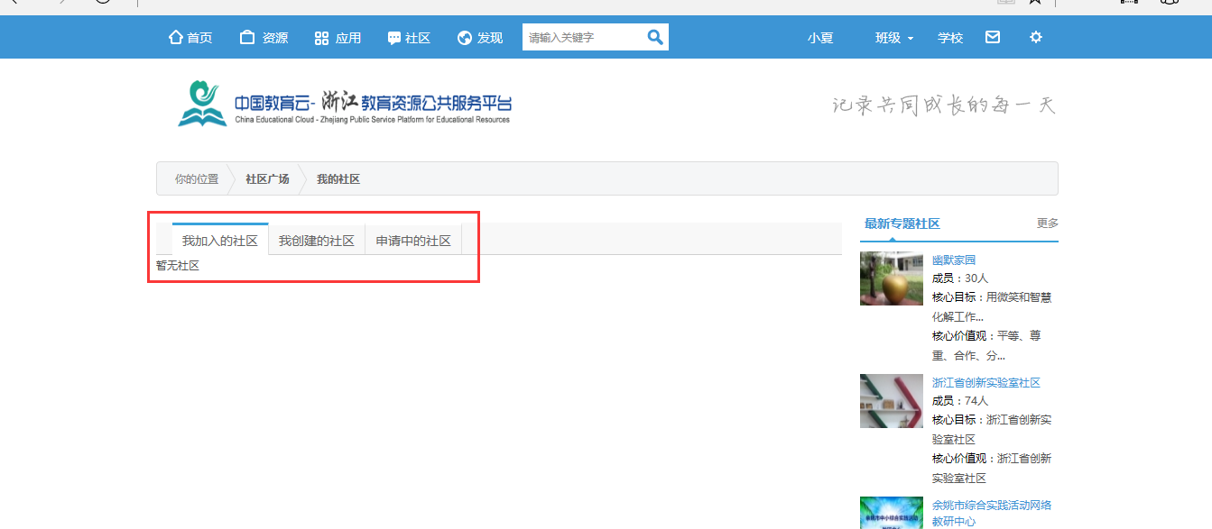
点击某个专题教育社区，如下图所示。
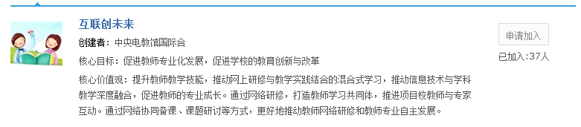
打开如下所示专题教育社区页面，包括社区活动、社区成员、社区小组、社区资源、社区相册和社区文章等栏目。
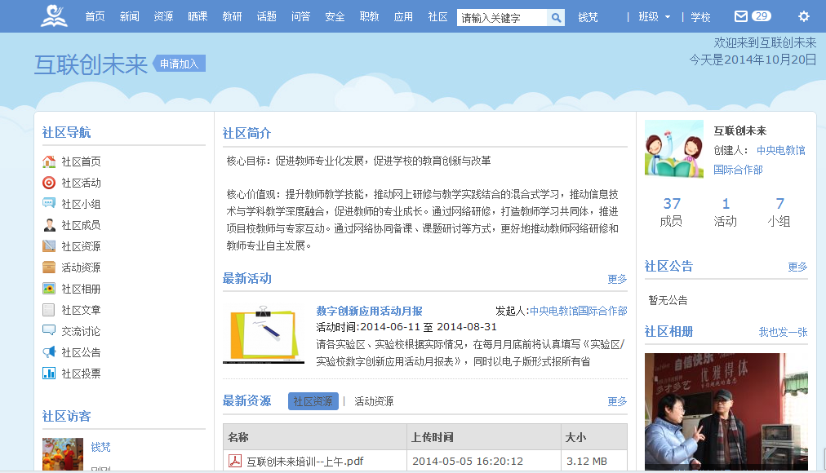

2.1社区活动
点击进入“社区活动”，列出了全部、我创建的、我报名的、未开始、已结束的社区活动。用户可以查看社区活动详细情况，创建社区活动，通过活动分类或输入活动名称搜索社区活动。
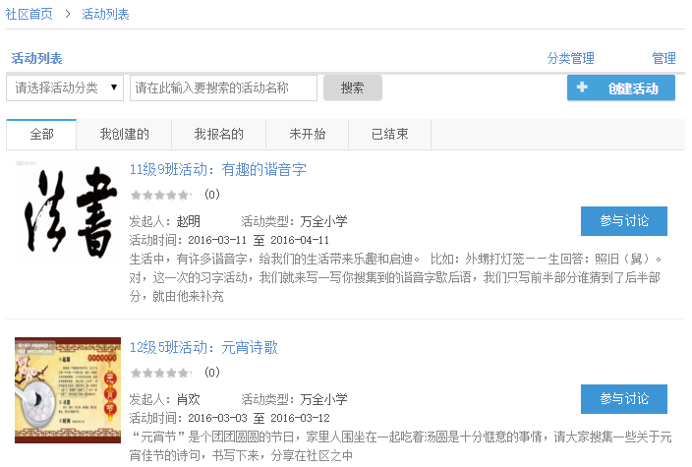
社区管理员点击“分类管理”，可创建活动分类和对已有分类进行编辑。
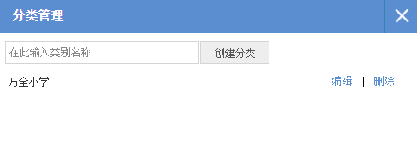
“创建社区活动”包括：填写基本信息、创建活动角色、设计活动流程，提示活动创建成功。
- 填写基本信息
用户需填写活动名称、活动时间、活动任务、活动目标、活动流程、活动规则、评估方法、封面图片、加入方式、报名截止日期和活动分类等信息，点击“下一步”进入“创建活动角色”页面。
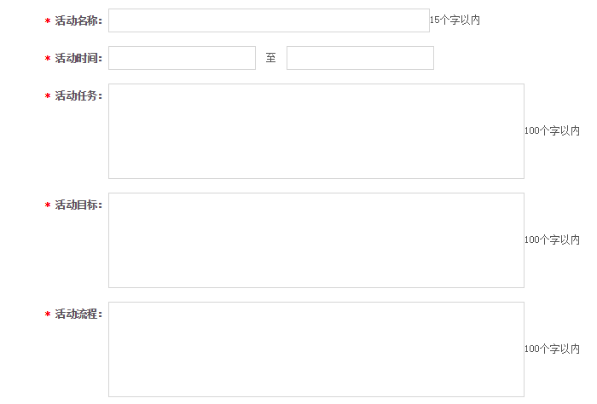
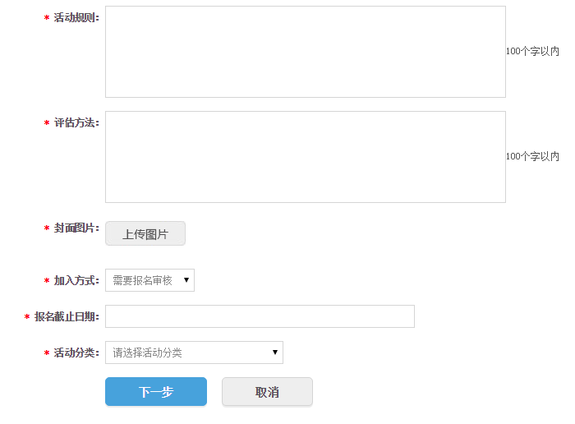
- 创建活动角色
创建活动角色，并根据需要填写或删除活动角色。
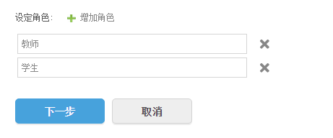
（3）设计活动流程
点击“添加任务”，在打开的对话框中输入任务环节标题和起始时间；点击“添加附件”，可上传这一阶段任务相关文件。
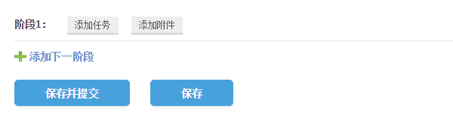
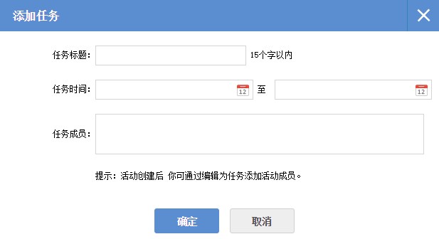
活动创建成功后，在活动管理“编辑任务”中，可添加任务成员。
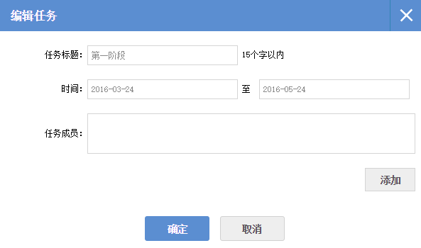
如下图所示，可以按照阶段，在每个阶段填写多项任务，完成后点击“保存“并提交。
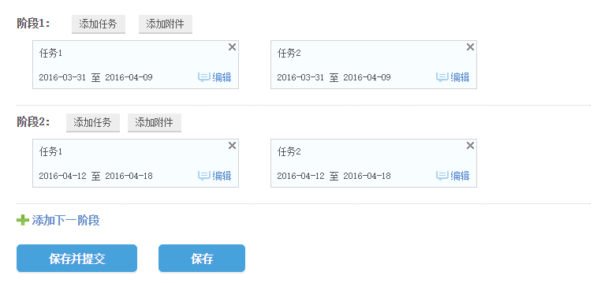
提出活动申请提交成功，需要等待社区管理员审核。
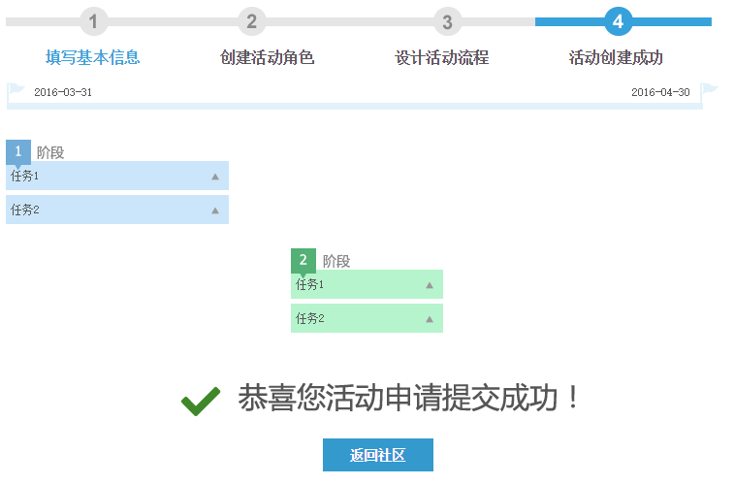
在活动管理中，社区管理员可通过活动名称搜索社区活动，查看已审核和未审核的活动，审核新创建的社区活动，对已审核通过社区活动进行“删除”和“置顶”的操作。
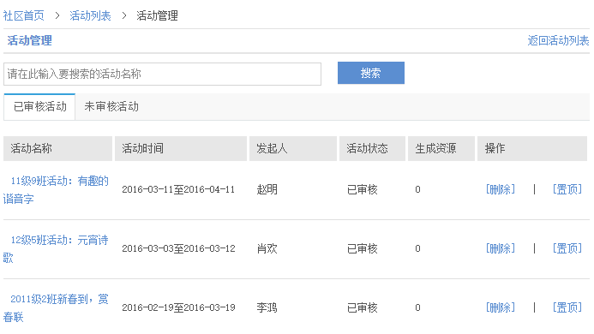

2.2社区成员
展示社区创建者、管理员、助学者、普通成员的列表，点击成员姓名或头像，可以了解该成员的基本信息，同时也可以对其“加关注”，建立好友关系。
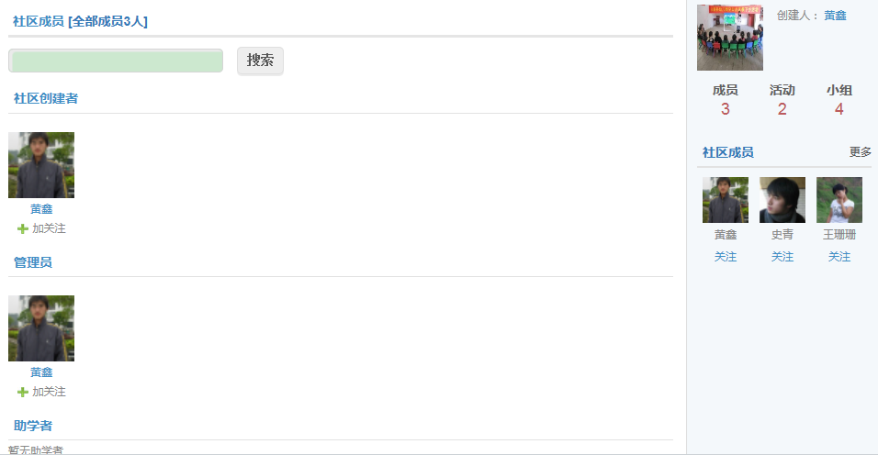
社区创建者，可对社区成员进行管理；点击“社区成员管理”，进入成员操作页面。
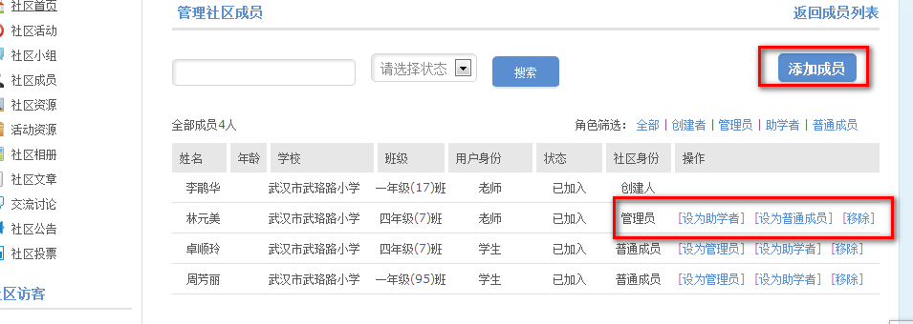
社区创建者可添加成员、设置成员身份、审核用户提交的加入社区申请。

2.3社区小组
点击进入“社区小组”，列出了全部、我创建的、我报名的、未开始、已结束的社区小组。通过活动名称搜索社区活动，也可创建社区活动。
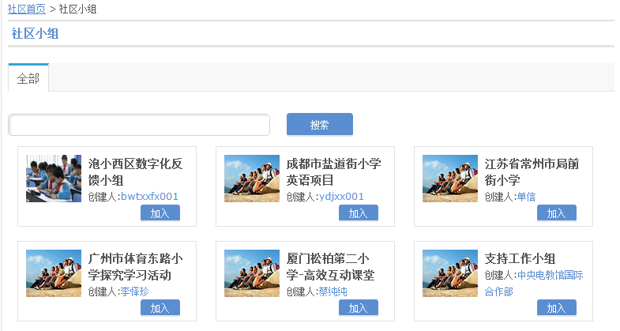
用户点击社区小组名称或图片，可以查看社区小组详细信息，包括最新活动、社区资源推荐、小组成员等。
点击“创建小组”，填写小组名称、小组简介、头像、加入方式等，点击“完成”，创建一个新的小组。
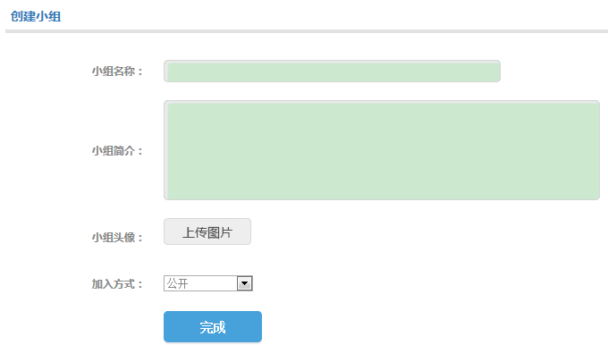

2.4社区资源
点击进入“社区资源”，列出社区共享的资源列表，包括资源名称、上传时间、文件大小等。社区成员可按“资源分类”对资源进行检索。社区管理员可对资源进行“置顶”和“删除”操作。
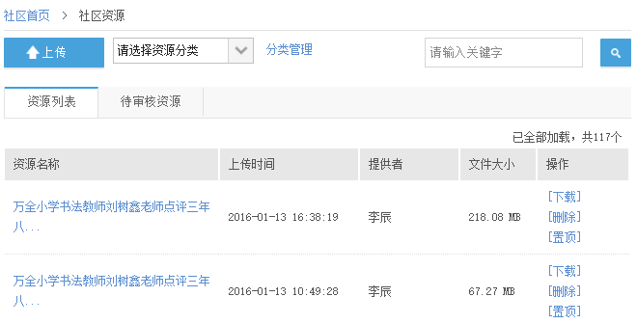
点击“分类管理”，可创建资源分类和对已有分类进行编辑。
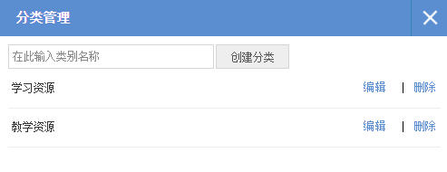

2.5社区相册
通过“社区相册”，可以上传照片或者创建新相册，并可以对现有相册进行编辑。
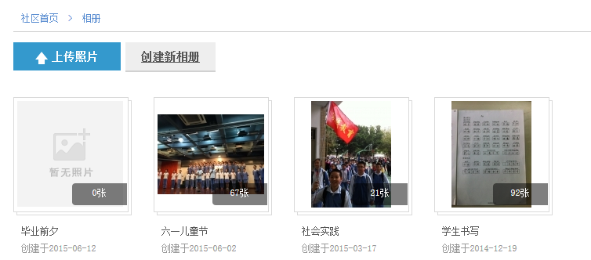
- 上传照片
点击“我的相册”-“上传照片”，选择预上传的相册或创建新的相册，选择照片，编写照片说明，点击“确认上传”，就将照片上传到指定相册中。
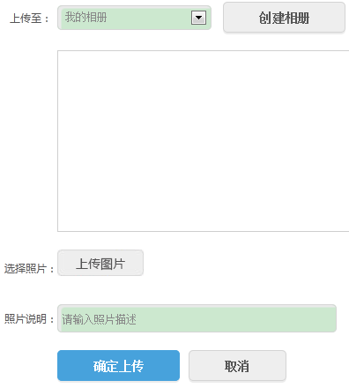
（2）创建新相册
你可以创建新相册，编写相册名称、相册描述并设置相册权限等。
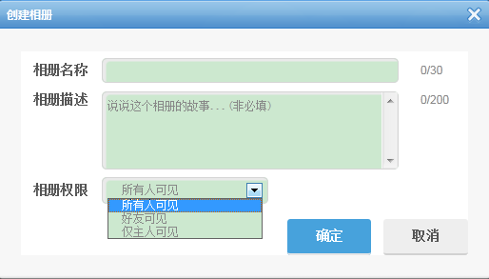
也可以对已有相册进行编辑和删除等操作。

2.6社区文章
用户可查看、发表社区文章。社区管理员可对社区文章进行“删除”、“编辑”和“置顶”等操作。
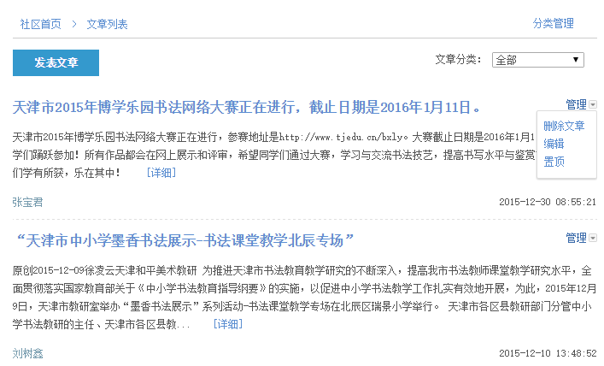
社区管理员点击“分类管理”，可创建文章分类和对已有分类进行编辑。
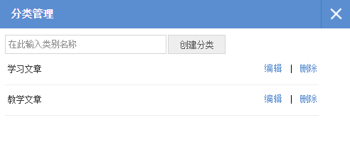

2.7社区统计
如果用户是社区创建者或者管理员角色，在进去自己管理的社区内，拥有社区统计查询的权限。可以实现“社区总量查询”、“社区成员统计”、“小组统计”、“活动统计”等查询功能。全面的了解自己所管理的社区建设和运营情况。
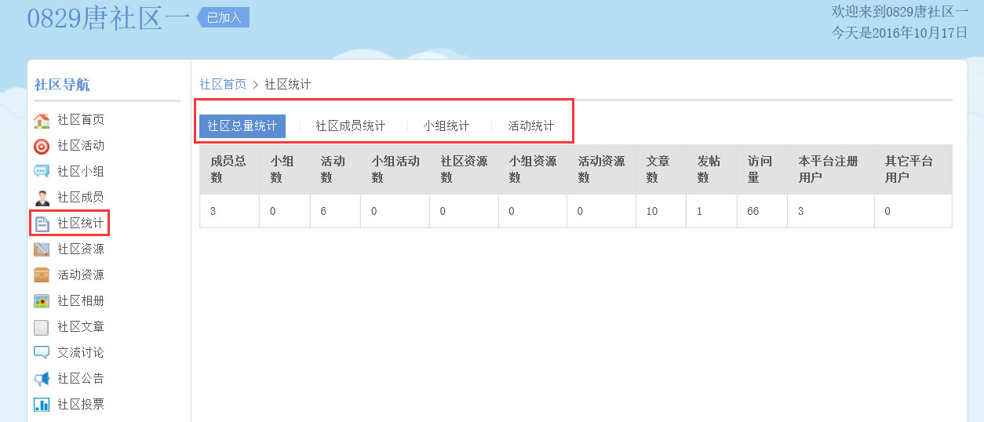

2.8申请加入专题教育社区
选择专题教育社区，点击“申请加入”按钮，提示“申请成功，等待审核”
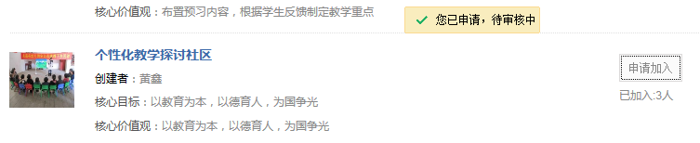
社区管理员审核成功后可进入该教育社区，参与社区活动。

2.9社区互联互通
区域平台用户使用社区功能，需要在浙江省任意下级市区县平台拥有一个平台账户，登录后点击社区。可以看见除了本市或者区县的推荐社区、专题社区列表外，还拥有上级区域平台社区的推荐社区列表。点击上级区域平台推荐社区列表中的的任意推荐社区，用户都可以访问浏览并参与到社区活动中去。
